（选修3-1）
第一部分 静电场
专题1.15 带电粒子在匀强电场中的运动（基础篇）
一．选择题
1．（2019江西南昌三模）如图所示，竖直平面内有水平向左的匀强电场E，M点与N点在同一电场线上。两个质量相等的带正电荷的粒子，以相同的速度v₀分别从M点和N点同时垂直进入电场，不计两粒子的重力和粒子间的库仑力。已知两粒子都能经过P点，在此过程中，下列说法正确的是（ ）
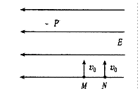
A．从M点进入的粒子先到达P点 B．从M点进入的粒子电荷量较小
C．从M点进人的粒子动量变化较大 D．从M点进入的粒子电势能变化较小
【参考答案】BD
【命题意图】本题考查带电粒子在匀强电场中的类平抛运动、动量定理和功能关系及其相关知识点。
【解题思路】两粒子进入电场后做类平抛运动，因为重力不计，竖直方向匀速运动，水平向左方向匀加速运动，因为两粒子竖直方向的位移相同，初速度v0相同，由y=v₀t可知两粒子达到P点的时间相同，选项A错误；粒子水平向左匀加速运动，根据x＝gt²和qE=ma以及x_{M}＜x_{N}，时间t和质量m均相等可知q_{M}＜q_{N}，选项B正确；根据动量定理Ft＝△P可知，时间相同，受到电场力（F=qE）小的粒子动量变化小，又q_{M}＜q_{N}，则从N点进人的粒子动量变化较大，选项C错误；由F=qE ，q_{M}＜q_{N}，可知粒子M受到的电场力小，沿电场力方向位移小，故电场力做功小，根据功能关系可知，从M点进入的粒子电势能变化较小，选项D正确。
【方法归纳】粒子受到恒定外力的曲线运动，可以把粒子的运动分解为沿外力方向匀加速直线运动和垂直外力方向的匀速直线运动。
2.（2019山东济南莱芜区训练）如图所示，O₁O₂为带电平行板电容器的中轴线，三个相同的带电粒子沿轴线射入两板间．粒子1打到B板的中点，粒子2刚好打在B板边缘，粒子3从两板间飞出，设三个粒子只受电场力作用，则( )
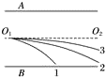
A． 三个粒子在电场中运动时间关系为t₁<t₂＝t₃
B． 三个粒子在电场中运动时间关系为t₁＝t₂>t₃
C． 三个粒子在电场中运动的初速度关系为v₁＝v₂＝v₃
D． 三个粒子在飞行过程中动能的变化量关系为ΔE₁＝ΔE₂>ΔE₃
【参考答案】BD
【名师解析】三个粒子都做类平抛运动，且加速度相同．水平方向做匀速直线运动，竖直方向做匀加速直线运动，则竖直方向有 y＝at²，由图粒子1、2的竖直位移大小相等，大于粒子3的位移，则得t₁＝t₂>t₃，故A错误，B正确．水平方向有 x＝v₀t，由图知粒子2、3水平位移大小相等，大于粒子1的位移，则v₁<v₂<v₃，故C错误．动能的变化量ΔE＝qEy，qE相等，则ΔE₁＝ΔE₂>ΔE₃，故D正确．
3.（2018洛阳一模）如图所示，氕核、氘核、氚核三种粒子从同一位置无初速地飘入电场线水平向右的加速电场E₁之后进入电场线竖直向下的匀强电场E₂发生偏转，最后打在屏上。整个装置处于真空中，不计粒子重力及其相互作用，那么( )
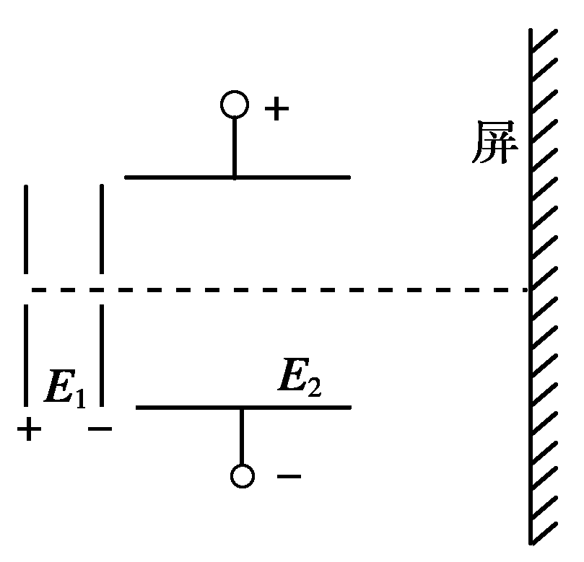
A．偏转电场E₂对三种粒子做功一样多 B．三种粒子打到屏上时的速度一样大
C．三种粒子运动到屏上所用时间相同 D．三种粒子一定打到屏上的同一位置
【参考答案】AD
【命题意图】本题考查带电粒子在电场中的加速和在匀强电场中的类平抛运动及其相关的知识点。
【解题思路】带电粒子在电场E₁中加速，由动能定理，eU₁=mv²，解得v=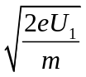。进入电场线竖直向下的匀强电场E₂中做类平抛运动，L=vt，y=at²，eE₂=ma，联立解得y=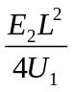，偏转电场E₂对三种粒子做功W=eE₂y=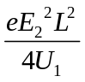，与粒子质量无关，所以偏转电场E₂对三种粒子做功一样多，选项A正确；三种粒子打到屏上时的水平速度不一样大，竖直速度at不一样大，所以三种粒子打到屏上时的速度一样大，选项B错误；三种粒子运动到屏上所用时间不相同，选项C错误；由于y=与粒子质量无关，三种粒子相同，所以三种粒子一定打到屏上的同一位置，选项D正确。
4.(2018·广东省惠州市模拟)如图所示是一个说明示波管工作原理的示意图，电子经电压U₁加速后垂直进入偏转电场，离开电场时的偏转量是h，两平行板间的距离为d，电势差为U₂，板长为L.为了提高示波管的灵敏度(每单位电压引起的偏转量为)可采用的方法是( )
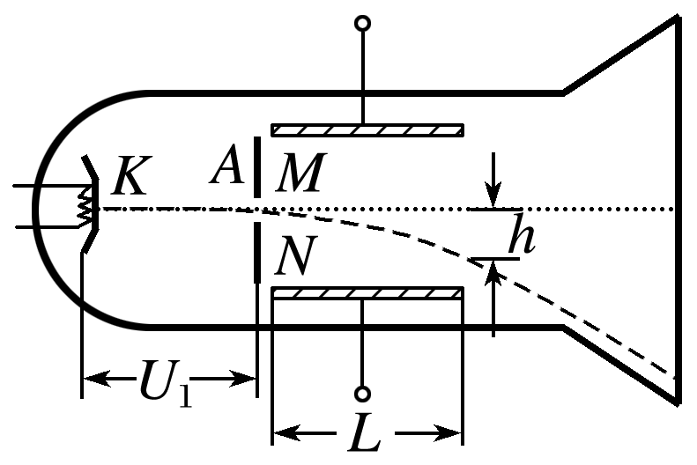
A．增大两板间的电势差U₂ B．尽可能使板长L短些
C．使加速电压U₁升高些 D．尽可能使板间距离d小些
【答案】 D
【解析】 带电粒子加速时，由动能定理得：qU₁＝mv²
带电粒子偏转时，由类平抛运动规律，得：
L＝vt
h＝at²
又由牛顿第二定律得：a＝
联立得h＝
由题意，灵敏度为：＝
可见，灵敏度与U₂无关，要提高示波管的灵敏度，可使板长L长些、板间距离d小一些、加速电压U₁降低一些，故A、B、C错误，D正确．
5.(2018·河北省邢台市上学期期末)如图所示，空间存在两块平行的彼此绝缘的带电薄金属板A、B，间距为d，中央分别开有小孔O、P.现有甲电子以速率v₀从O点沿OP方向运动，恰能运动到P点．若仅将B板向右平移距离d，再将乙电子从P′点由静止释放，则( )
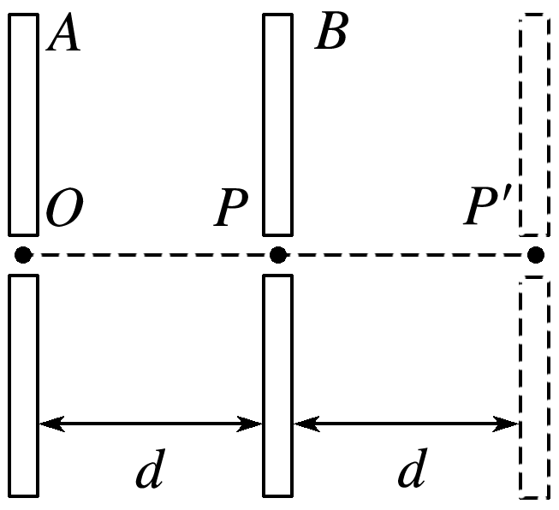
A．金属板A、B组成的平行板电容器的电容C不变 B．金属板A、B间的电压减小
C．甲、乙两电子在板间运动时的加速度相同 D．乙电子运动到O点的速率为2v₀
【参考答案】 C
【名师解析】 两板间距离变大，根据C＝可知，金属板A、B组成的平行板电容器的电容C减小，选项A错误；根据Q＝CU，Q不变，C减小，则U变大，选项B错误；根据E＝＝＝，可知当d变大时，两板间的场强不变，则甲、乙两电子在板间运动时的加速度相同，选项C正确；根据e·E·2d＝mv²，e·E·d＝mv，可知，乙电子运动到O点的速率v＝v₀，选项D错误．
6.(2018·广东省揭阳市学业水平考试) 据国外某媒体报道，科学家发明了一种新型超级电容器，能让手机几分钟内充满电，某同学登山时用这种超级电容器给手机充电，下列说法正确的是( )
A．充电时，电容器的电容变小 B．充电时，电容器存储的电能变小
C．充电时，电容器所带的电荷量可能不变 D．充电结束后，电容器不带电，电容器的电容为零
【参考答案】 B
【名师解析】 电容器的电容是由电容器自身的因素决定的，故充电时，电容器的电容不变，充电结束后，电容器的电容不可能为零，故A、D错误；给手机充电时，电容器所带的电荷量减小，存储的电能变小，故B正确；给手机充电时，手机电能增加，电容器上的电荷量一定减小，故C错误．
7.(2018·广东省广州市4月模拟)如图，带电粒子由静止开始，经电压为U₁的加速电场加速后，垂直电场方向进入电压为U₂的平行板电容器，经偏转落在下板的中间位置．为使同样的带电粒子，从同样的初始位置由静止加速、偏转后能穿出平行板电容器，下列措施可行的是(粒子重力不计)( )
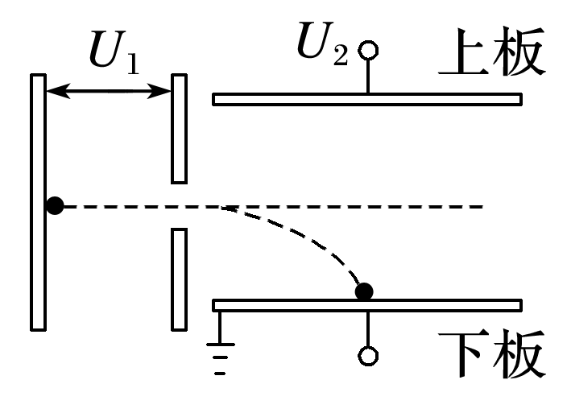
A．保持U₂和平行板间距不变，减小U₁ B．保持U₁和平行板间距不变，增大U₂
C．保持U₁、U₂和下板位置不变，向下平移上板 D．保持U₁、U₂和下板位置不变，向上平移上板
【参考答案】 D
【名师解析】 粒子在电场中加速U₁q＝mv，在偏转电场中，水平方向上x＝v₀t，竖直方向上y＝·t²，解得x²＝；开始时x＝L，保持U₂和平行板间距不变，减小U₁，则x会减小，选项A错误；保持U₁和平行板间距不变，增大U₂，则x减小，选项B错误；保持U₁、U₂和下板位置不变，向下平移上板，则d减小，x减小，选项C错误；保持U₁、U₂和下板位置不变，向上平移上板，d变大，则x变大，故选项D正确．

8.如图10所示，半径R＝0.5 m的圆弧接收屏位于电场强度方向竖直向下的匀强电场中，OB水平，一质量为m＝10^{－4} kg、带电荷量为q＝8.0×10^{－5} C的粒子从与圆弧圆心O等高且距O点0.3 m的A点以初速度v₀＝3 m/s水平射出，粒子重力不计，粒子恰好能垂直打到圆弧曲面上的C点(图中未画出)，取C点电势φ＝0，则( )
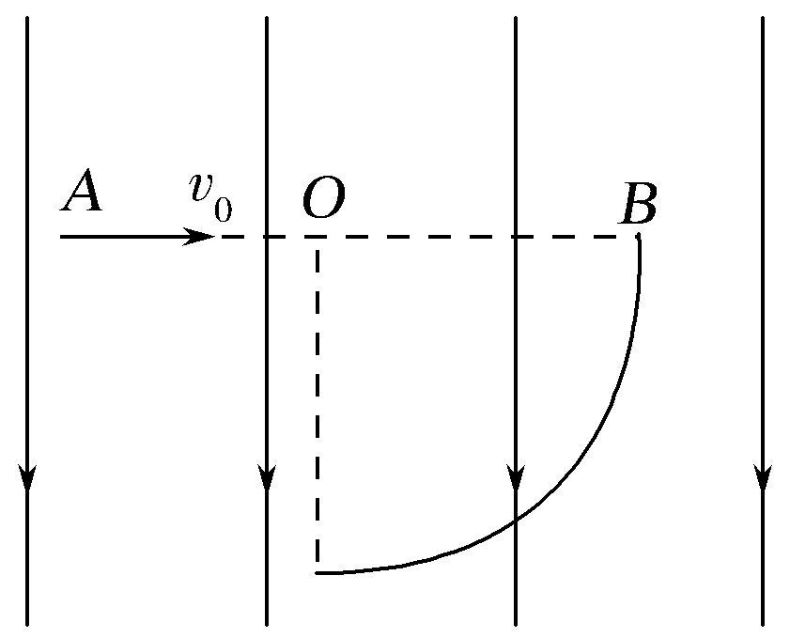
A.该匀强电场的电场强度E＝100 V/m B.粒子在A点的电势能为8×10^{－5} J
C.粒子到达C点的速度大小为3 m/s D.粒子速率为4 m/s时的电势能为4.5×10^{－4} J
【参考答案】D
【名师解析】 粒子在电场力作用下做类平抛运动，因粒子垂直打在C点，由类平抛运动规律知C点速度方向的反向延长线必过O点且OD＝AO＝0.3 m，DC＝0.4 m，即有AD＝v₀t，DC＝t²，联立并代入数据可得E＝25 N/C，选项A错误；因U_{DC}＝E·DC＝10 V，而A、D两点电势相等，所以φ_{A}＝10 V，即粒子在A点的电势能为E_{p}＝qφ_{A}＝8×10^{－4} J，选项B错误；从A到C由动能定理知qU_{AC}＝mv－mv，得v_{C}＝5 m/s，选项C错误；粒子在C点总能量为E_{C}＝mv＝1.25×10^{－3} J，由能量守恒知粒子速率为4 m/s时的电势能为E_{p}′＝E_{C}－mv²＝4.5×10^{－4} J，选项D正确。
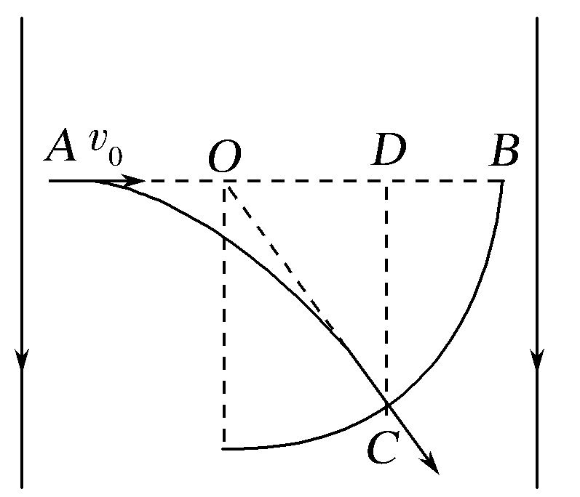
9.(多选)如图8所示，带电荷量之比为q_{A}∶q_{B}＝1∶3的带电粒子A、B以相等的速度v₀从同一点出发，沿着跟电场强度垂直的方向射入平行板电容器中，分别打在C、D点，若OC＝CD，忽略粒子重力的影响，则( )
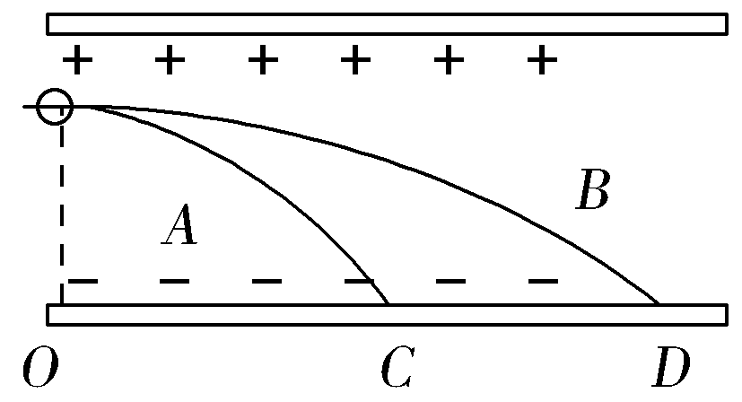
A.A和B在电场中运动的时间之比为1∶2 B.A和B运动的加速度大小之比为4∶1
C.A和B的质量之比为1∶12 D.A和B的位移大小之比为1∶1
【参考答案】ABC
【名师解析】 粒子A和B在匀强电场中做类平抛运动，水平方向由x＝v₀t及OC＝CD得，t_{A}∶t_{B}＝1∶2，选项A正确；竖直方向由h＝at²得a＝，它们沿竖直方向下落的加速度大小之比为a_{A}∶a_{B}＝4∶1，选项B正确；根据a＝得m＝，故m_{A}∶m_{B}＝1∶12，A和B的位移大小不相等，选项D错误。
10.如图9所示，两个平行带电金属板M、N相距为d，M板上距左端为d处有一个小孔A，有甲、乙两个相同的带电粒子，甲粒子从两板左端连线中点O处以初速度v₁平行于两板射入，乙粒子从A孔以初速度v₂垂直于M板射入，二者在电场中的运动时间相同，并且都打到N板的中点B处，则初速度v₁与v₂的关系正确的是( )
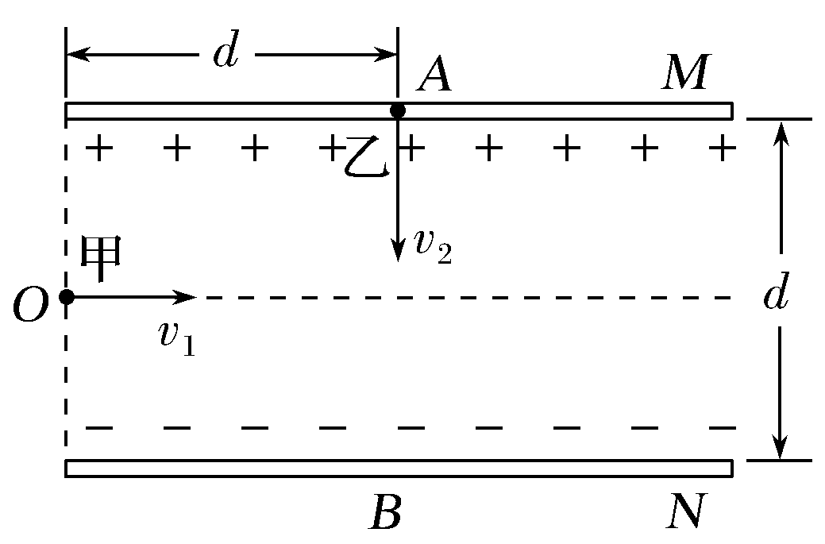
A.＝ B.＝ C.＝2 D.＝
【参考答案】C
【名师解析】 设带电粒子在电场中的加速度为a，则对甲粒子，竖直方向＝at²，水平方向d＝v₁t，解出v₁＝；对乙粒子有v₂t＋at²＝d，解出v₂＝，所以v₁∶v₂＝2∶1，即选项C正确。
11.(多选)如图10所示的直角坐标系中，第一象限内分布着均匀辐向的电场，坐标原点与四分之一圆弧的荧光屏间电压为U；第三象限内分布着竖直向下的匀强电场，场强大小为E。大量电荷量为－q(q>0)、质量为m的粒子，某时刻起从第三象限不同位置连续以相同的初速度v₀沿x轴正方向射入匀强电场。若粒子只能从坐标原点进入第一象限，其他粒子均被坐标轴上的物质吸收并导出而不影响原来的电场分布。不计粒子的重力及它们间的相互作用。下列说法正确的是( )
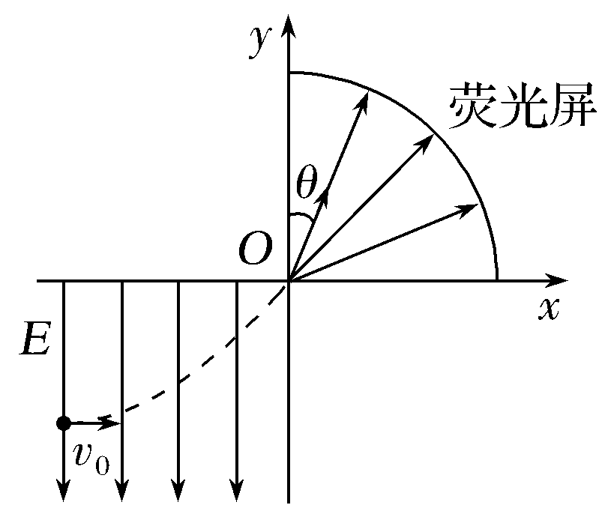
A.能进入第一象限的粒子，在匀强电场中的初始位置分布在一条直线上
B.到达坐标原点的粒子速度越大，入射速度方向与y轴的夹角θ越大
C.能打到荧光屏上的粒子，进入O点的动能必须大于或等于qU
D.若U<，荧光屏各处均有粒子到达而被完全点亮
【参考答案】CD
【名师解析】 能进入第一象限的粒子，必须有－x₀＝v₀t，－y₀＝t²，所以有y₀＝－x，在匀强电场中的初始位置分布在一条抛物线上，选项A错误；因为sin θ＝，所以到达坐标原点的粒子速度越大，入射速度方向与y轴的夹角θ越小，选项B错误；能打到荧光屏上的粒子末动能必须大于或等于零，即mv²－qU≥0，则mv²≥qU，选项C正确；若U<，即－Uq>0，到达O点的粒子均可到达荧光屏，到达O点的粒子速度方向满足0<θ<90°，荧光屏各处均有粒子到达而被完全点亮，选项D正确。
12.(2017·静海调研)如图6所示，一种β射线管由平行金属板A、B和平行于金属板的细管C组成。放射源O在A极板左端，可以向各个方向发射不同速度、质量为m的β粒子(电子)。若极板长为L，间距为d，当A、B板加上电压U时，只有某一速度的β粒子能从细管C水平射出，细管C离两板等距。已知元电荷为e，则从放射源O发射出的β粒子的这一速度为( )
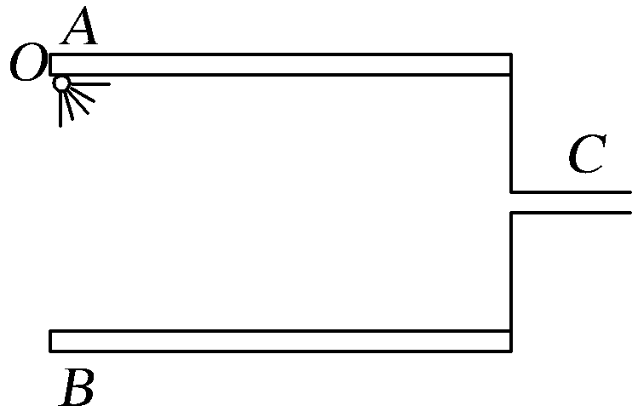图6
A. B. C. D.
【参考答案】C
【名师解析】 β粒子反方向的运动为类平抛运动，水平方向有L＝v₀t，竖直方向有＝at²，且a＝。从A到C的过程有－qU＝mv－mv²，以上各式联立解得v＝，选项C正确。
13.(多选)如图7所示，一带电荷量为q的带电粒子以一定的初速度由P点射入匀强电场，入射方向与电场线垂直。粒子从Q点射出电场时，其速度方向与电场线成30°角。已知匀强电场的宽度为d，P、Q两点的电势差为U，不计重力作用，设P点的电势为零。下列说法正确的是( )
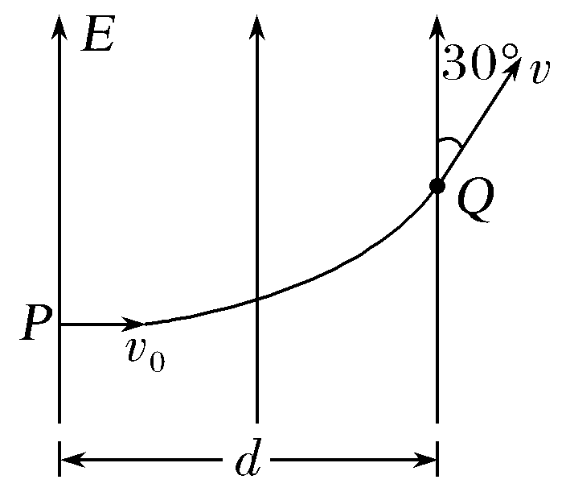图7
A.带电粒子在Q点的电势能为－Uq B.带电粒子带负电
C.此匀强电场的电场强度大小为E＝ D.此匀强电场的电场强度大小为E＝
【参考答案】AC
【名师解析】 根据带电粒子的偏转方向，可判断选项B错误；因为P、Q两点的电势差为U，电场力做正功，电势能减少，而P点的电势为零，所以选项A正确；设带电粒子在P点时的速度为v₀，在Q点建立直角坐标系，垂直于电场线为x轴，平行于电场线为y轴，由曲线运动的规律和几何知识求得带电粒子在y轴方向的分速度为v_{y}＝v₀，故带电粒子在y轴方向上的平均速度为v_{y}＝，设带电粒子在y轴方向上的位移为y₀，在电场中的运动时间为t，则y₀＝t，d＝v₀t，得y₀＝，由E＝得E＝，选项C正确，D错误。
14．(2017·合肥联考)如图所示，正方体真空盒置于水平面上，它的ABCD面与EFGH面为金属板，其他面为绝缘材料。ABCD面带正电，EFGH面带负电。从小孔P沿水平方向以相同速率射入三个质量相同的带正电液滴A、B、C，最后分别落在1、2、3三点，则下列说法正确的是( )
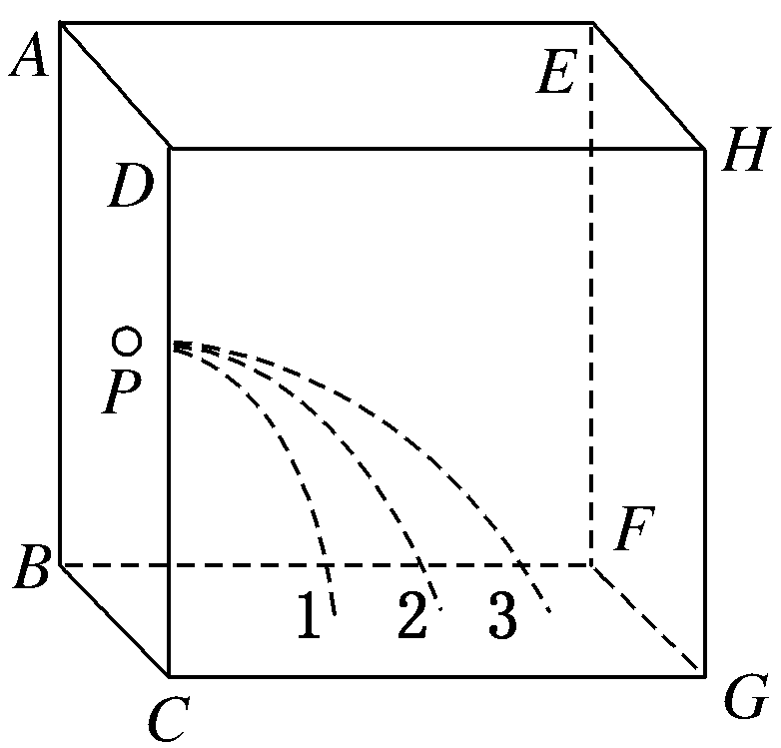
A．三个液滴在真空盒中都做平抛运动 B．三个液滴的运动时间一定相同
C．三个液滴落到底板时的速率相同 D．液滴C所带电荷量最多
【参考答案】BD
【名师解析】三个液滴在水平方向受到电场力作用，水平方向不是匀速直线运动，所以三个液滴在真空盒中不是做平抛运动，选项A错误；由于三个液滴在竖直方向做自由落体运动，三个液滴的运动时间相同，选项B正确；三个液滴落到底板时竖直分速度相等，而水平分速度不相等，所以三个液滴到底板时的速率不相同，选项C错误；由于液滴C在水平方向位移最大，说明液滴C在水平方向加速度最大，所带电荷量最多，选项D正确。
15．如图所示，一个带电粒子从粒子源飘入(初速度很小，可忽略不计)电压为U₁的加速电场，经加速后从小孔S沿平行金属板A、B的中线射入，A、B板长为L，相距为d，电压为U₂。则带电粒子能从A、B板间飞出应该满足的条件是( )
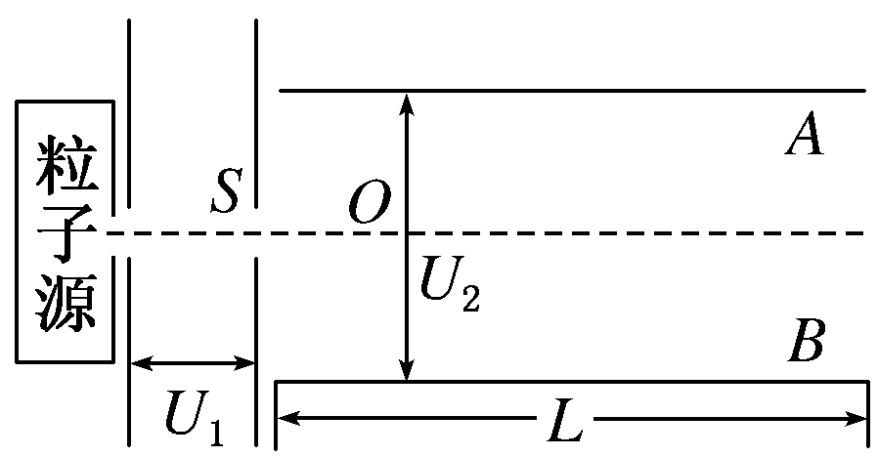
A.＜ B.＜ C.＜ D.＜
【参考答案】.C
【名师解析】根据qU₁＝mv²，t＝，y＝at²＝··²，由题意知，y＜d，解得＜， 故选项C正确。
16．(2016·山东潍坊高三期末)一带电荷量为＋q、质量为m的带电粒子从O点以速率v₀射入电场，运动到A点时速率为2v₀。现有另一电荷量为－2q、质量为m的粒子仍以速率v₀从O点射入该电场，运动到B点时速率为2v₀。若忽略重力的影响，带电粒子从O到A和从O到B的运动过程中( )
A．在O、A、B三点中，B点电势最高 B．在O、A、B三点中，A点电势最高
C．带电荷量为＋q的粒子电势能的变化量大 D．两粒子的电势能变化量相等
【参考答案】．AD
【名师解析】带正电的粒子由O到A，动能变大，电场力做正功，电势能减小，电势降低，所以O点的电势比A点的高；带负电的粒子的电势从O到B速度增大，电场力做正功，电势能减小，电势升高，B点电势比O点高，所以B点最高，故A正确，B错误；两个粒子的质量相等，动能的变化量大小相等，根据能量守恒定律可知，两粒子的电势能变化量相等，故C错误，D正确。
17．(2016·湖北荆州高三质检)三个质量相等的带电微粒(重力不计)以相同的水平速度沿两极板的中心线方向从O点射入，已知上极板带正电，下极板接地，三微粒的运动轨迹如图所示，其中微粒2恰好沿下极板边缘飞出电场，则( )
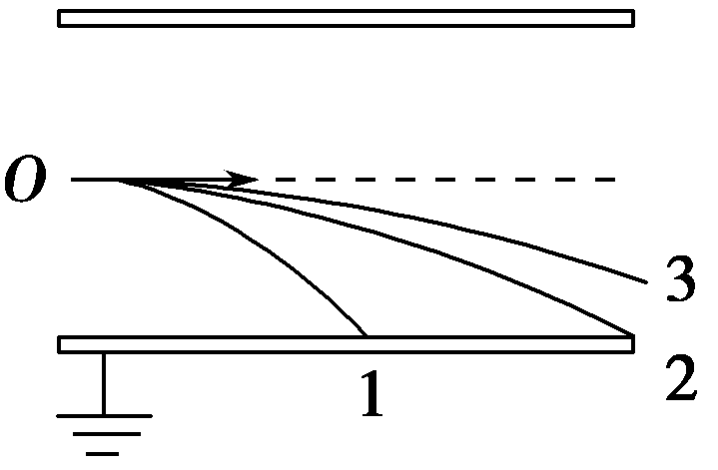
A．三微粒在电场中的运动时间有t₃>t₂>t₁ B．三微粒所带电荷量有q₁>q₂>q₃
C．三微粒所受电场力有F₁＝F₂>F₃ D．微粒2和3出电场时动能相等
【参考答案】．B
【名师解析】因三微粒均只受竖直向下的恒定电场力作用而做类平抛运动，水平方向做速度大小相同的匀速直线运动，由图中水平射程知三微粒在电场中运动时间有t₃＝t₂>t₁，A错误；竖直方向由h＝at²知三微粒的加速度大小有a₁>a₂>a₃，又只受电场力，所以三微粒所受电场力有F₁>F₂>F₃，C错误；而F＝qE，即三微粒所带电荷量有q₁>q₂>q₃，B正确；电场力对微粒2做的功比对微粒3做的功多，即微粒2的动能增加多，所以出电场时微粒2的动能大于微粒3的动能，D错误。
18．(2016·湖南郴州监测)空间内有高度为d、宽度足够宽、方向水平向左的匀强电场。当在该空间内建立如图所示的坐标系后，在x轴上的P点沿y轴正方向连续射入质量和电荷量均相同、且带电性质也相同的带电粒子(粒子重力不计)，由于粒子的入射速率v(v＞0)不同，有的粒子将在电场中直接通过y轴，有的将穿出电场后再通过y轴。设粒子通过y轴时，离坐标原点的距离为h，从P到y轴所需的时间为t，则( )
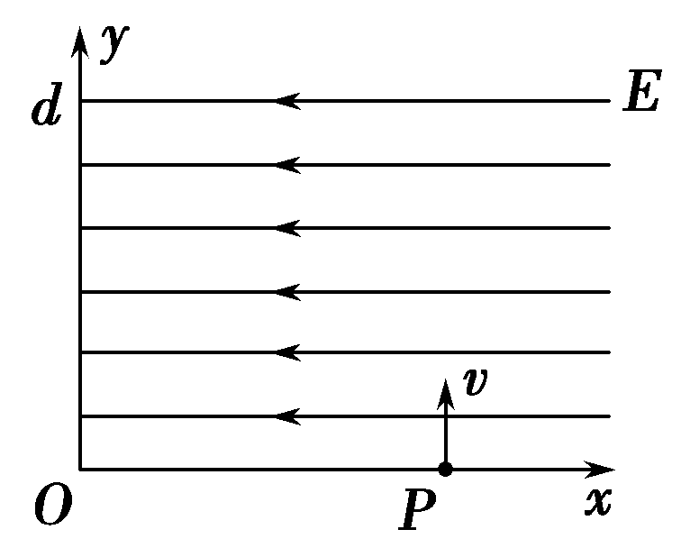
A．由题设条件可以判断出粒子的带电性质
B．对h≤d的粒子，h越大，t越大
C．对h≤d的粒子，在时间t内，电场力对粒子做的功不相等
D．h越大的粒子，进入电场时的速率v也越大
【参考答案】．AD
【名师解析】由题意可知，粒子向左偏，由电场线的方向，可确定电场力方向向左，因此粒子带正电，故A正确；对h≤d的所有粒子，受到的电场力相同，加速度也相同，因此运动时间也相等，由于粒子的入射速率v不同，所以导致粒子的h不同，故B错误；对h≤d的所有粒子，在时间t内，电场力方向的位移相同，因此电场力做功相等，故C错误；若在电场中直接通过y轴，水平分位移x相等，由x＝at²知，运动时间t相等，竖直分位移h＝vt，则h越大的粒子，进入电场时的速率v也越大，若穿出电场后再通过y轴，通过电场时竖直分位移y相等，h越大，沿着电场力偏转位移x越小，由x＝at²，可知t越小，由y＝vt，可知，v越大，故D正确。
19．(2016·浙江湖州高三模拟)如图，空间存在沿OM方向的匀强电场，ON与OM的夹角∠NOM＝θ，某带正电粒子从OM上的P点垂直于OM进入电场，仅在电场力作用下运动，第一次经过ON的位置记为Q点。当粒子以不同大小的初速度进入电场，Q点的位置会不同，若Q点离O点最远距离OQ＝L。下列说法正确的是( )
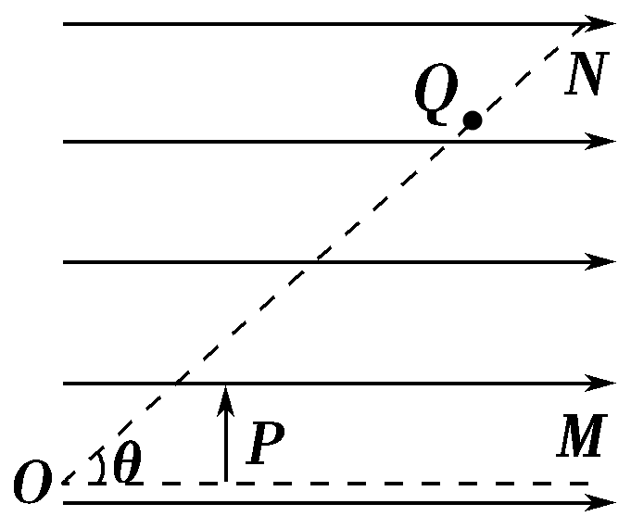
A．Q点最远时，粒子的速度沿ON方向
B．粒子在OM方向的分运动是匀加速直线运动，垂直OM方向的分运动是匀速直线运动
C．粒子进入电场的初速度越大，Q点离O点越远
D．根据条件可以求得OP＝cos θ
【参考答案】．ABD
【名师解析】
当粒子的运动轨迹与ON相切时，Q点最远，则粒子的速度方向沿ON方向，A项正确；粒子垂直电场线方向上不受力，垂直OM方向的分运动是匀速直线运动，在OM方向上仅受电场力，初速度为零，做匀加速直线运动，B项正确；粒子进入电场的初速度越大，Q点离O点越近，C项错误；依题意得，粒子在Q点的速度方向沿着射线ON，粒子从P点开始做类平抛运动，如图所示。设加速度为a，沿着OM方向做匀加速直线运动，PS＝at²
在Q点平行于OM方向的分速度v_{OM}＝at
SQ方向做匀速运动，有Lsin θ＝v₀t，又tan θ＝，解得OP＝PS＝cos θ，故D正确。
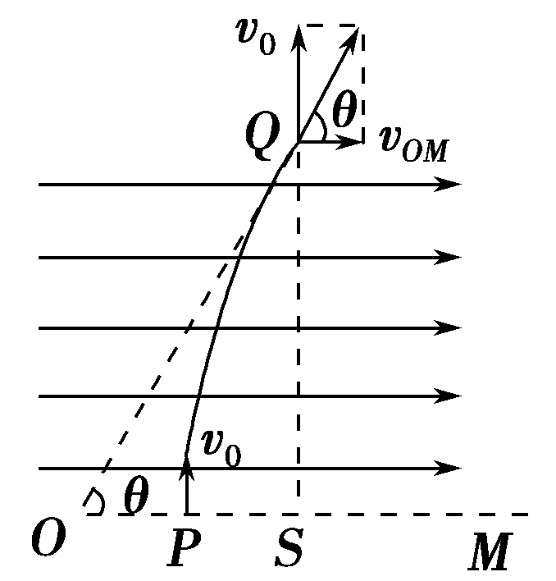
二．计算题
1.（2019北京海淀一模）如图所示，A、B为两块足够大的水平放置的平行金属板，间距为d；两板间有方向由A指向B的匀强电场，电场强度大小为E；在金属板A的正中央位置有一个粒子源P，能以v₀的初速度向金属板A以下的各个方向均匀射出质量为m、带电荷量为+q的粒子，粒子最终全部落在金属板B上，粒子所受重力、空气阻力以及粒子之间的相互作用力均可忽略。求：
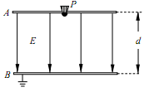
（1）金属板A、B间的电压U；
（2）粒子到达金属板B时的动能E_{k}；
（3）粒子落在金属板上B区域的面积S。
【名师解析】
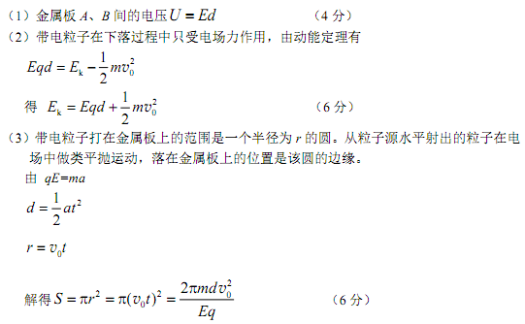
2. （2019北京顺义二模）如图所示，一静止的电子经过电压为U的电场加速后，立即射入偏转匀强电场中，射入方向与偏转电场的方向垂直，射入点为A，最终电子从B点离开偏转电场。已知偏转电场的电场强度大小为E，方向竖直向上（如图所示），电子的电荷量为e，质量为m，重力忽略不计。求：
（1）电子进入偏转电场时的速度v₀；
（2）若将加速电场的电压提高为原来的2倍，使电子仍从B点经过，则偏转电场的电场强度E₁应该变为原来的多少倍？
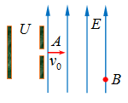
（3）若在偏转电场区域加上垂直纸面向外的匀强磁场，使电子从A点射入该相互垂直的电场和磁场共同存在的区域沿直线运动，求所加磁场的磁感应强度大小。
【名师解析】
（1）电子在电场中的加速，由动能定理得：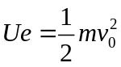
所以，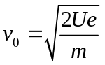
（2）设电子的水平位移为x，电子的竖直偏移量为y，则有：
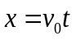
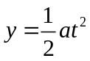
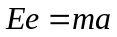
联立解得：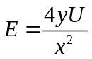
根据题意可知x、y均不变，当U增大到原来的2倍，场强E也增大为原来的2倍。
（3）电子做直线运动
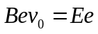
解得：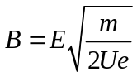
3.如图7所示，水平放置的平行板电容器与某一电源相连，它的极板长L＝0.4 m，两板间距离d＝4×10^{－3} m，有一束由相同带电微粒组成的粒子流，以相同的速度v₀从两板中央平行极板射入，开关S闭合前，两板不带电，由于重力作用微粒能落到下极板的正中央，已知微粒质量为m＝4×10^{－5} kg，电荷量q＝＋1×10^{－8} C，g＝10 m/s²。求：
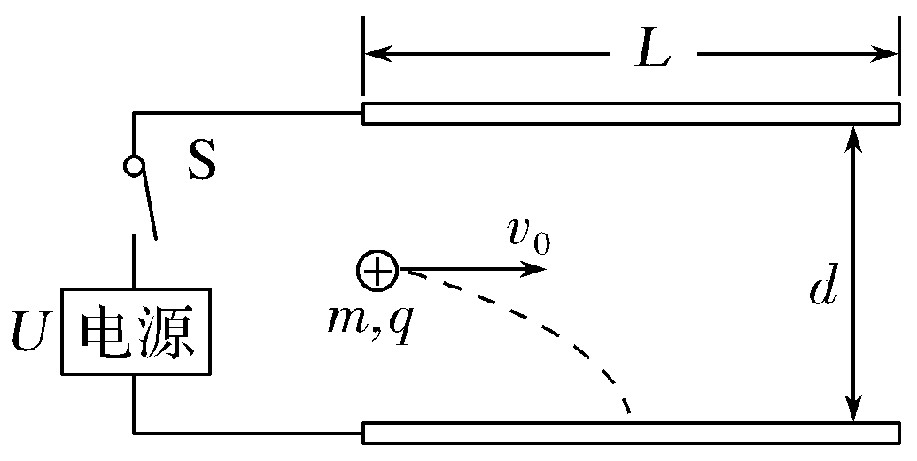
(1)微粒入射速度v₀为多少？
(2)为使微粒能从平行板电容器的右边射出电场，电容器的上极板应与电源的正极还是负极相连？所加的电压U应取什么范围？
【名师解析】 (1)开关S闭合前，由＝v₀t，＝gt²可解得
v₀＝＝10 m/s。
(2)电容器的上极板应接电源的负极。
当所加的电压为U₁时，微粒恰好从下板的右边缘射出，即
＝a₁，又a₁＝，解得U₁＝120 V
当所加的电压为U₂时，微粒恰好从上极板的右边缘射出，
即＝a₂，又a₂＝，解得U₂＝200 V
所以120 V≤U≤200 V。
答案 (1)10 m/s (2)与负极相连，120 V ≤U≤200 V

